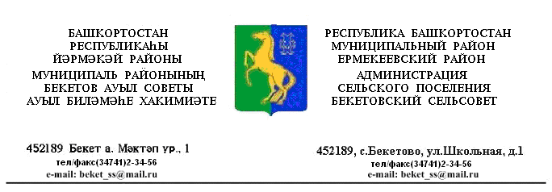
ҠАРАР ПОСТАНОВЛЕНИЕ
«22» гинуар 2020 й. № 2 «22» января 2020 г.

О подготовке и праздновании 85- летия
образования Ермекеевского района

В целях проведения мероприятий, посвященных 85- летию со дня образования Ермекеевского района в муниципальном районе Ермекеевский район Республики Башкортостан,
ПОСТАНОВЛЯЮ:

- Утвердить комплексный План мероприятий, посвященных 85- летию со дня образования Ермекеевского района в муниципальном районе Ермекеевский район Республики Башкортостан ( приложение № 1).
- Утвердить состав организационного комитета по подготовке и проведению мероприятий, посвященных 85- летию со дня образования Ермекеевского района (приложение2 ).
- – обеспечить подготовку и проведение праздничных мероприятий;
- организовать и провести торжественные собрания с чествованием юбиляров, культурно- зрелищные, спортивно-массовые, социально-благотворительные и иные мероприятия, работы по благоустройству прилегающих территорий, жилых домов, учреждений социально- культурного назначения и праздничных площадей с использованием государственных символик Российской Федерации, республики Башкортостан и муниципального района .
4. Контроль за исполнением данного постановления оставляю за собой.

Глава сельского поселения
Бекетовский сельсовет З.З.Исламова

Приложение № 1
к постановлению
главы сельского поселения
Бекетовский сельсовет
муниципального района
Ермекеевский район РБ
от 22.01.2020. года № 2

Состав организационного комитета сельского поселения
по подготовке и проведению мероприятий , посвященных 85- летию
со дня образования Ермекеевского района

Состав оргкомитета:

Исламова З.З. - глава сельского поселения,
председатель ;
Ахметшина Ф.К.. – управляющий делами администрации сельского поселения ;
заместитель председателя ( по согласованию) ;
Ахмадуллина Л.И.- депутат ( по согласованию )

Члены оргкомитета:

Кашапова Г.З. - председатель Совета Женщин;
Муллахметова Р.Н. - председатель Совета Ветеранов ;
Мухтаруллина Р.А. – Зав. ФА П с. Новотураево(по согласованию) ;
Багманова Э.Х.- специалист сельского поселения .

Приложение № 2
к постановлению
главы сельского поселения
Бекетовский сельсовет
муниципального района
Ермекеевский район РБ
№ 2 от «22» января 2020г.
ПЛАН
основных мероприятий по подготовке и проведению 85-летия со дня образования Ермекеевского района в сельском поселении Бекетовский сельсовет муниципального района Ермекеевский район Республики Башкортостан
№ п.п | Форма и название мероприятия | Сроки исполнения | Ответственный исполнитель
1 | Участие в районных мероприятиях | В течение года | Глава СП, культорганизатор
2 | Проведение совещания при главе сельского поселения о подготовке и проведении мероприятий в сельском поселении, приуроченных юбилейной дате | январь | Глава СП
3 | Оформление выставок с достижениями сельского поселения и района в школах, сельских клубах и сельских библиотеках | январь | Глава СП, культорганизатор, директор школы  ( по согласованию)
4 | Проведение праздничных концертов в сельских клубах | Январь-февраль | Глава СП, культорганизатор
5 | Проведение выставок рисунков и поделок, посвященных юбилейной дате | Январь-февраль | Глава СП, культорганизатор, директора школ,
6 | Проведение чествования активистов села, тружеников тыл, достойных людей села | В течение года | Глава СП, культорганизатор, руководители организаций
7 | Чествование юбиляров семейной жизни | Июнь | Глава СП, культорганизатор
8 | Оформление альбома по историческим хроникам района и населенных пунктов сельского поселения | Январь-апрель | Глава СП, культорганизатор, школы (по согласованию)
9 | Проведение творческих конкурсов (сочинения, стихи и др.) с детьми школьного и дошкольного возраста | Январь | Директор школ( по согласованию)
10 | Проведение КВН среди молодежи по историческим датам района | Январь | Глава СП, культорганизатор
11 | Проведение вечеров встреч с замечательными людьми сельского поселения, юбилярами, ровесниками района | февраль | Глава СП, культорганизатор
12 | Проведение диспута с молодежью «Мы – будущее района» | февраль | Глава СП, культорганизатор
13 | Праздничное оформление населенных пунктов, социально-культурных объектов, объектов организаций и учреждений | Май-июнь | Глава СП, культорганизатор
14 | Проведение экологических субботников по уборке населенных пунктов и прилегающих к нему территорий | В течение года | Глава СП
15 | Праздничное оформление фасадов учреждений торговли (ценники, эмблема юбилея, афиши, гирлянды и т.д.) | Праздничные даты | Глава СП, руководители учреждений торговли
16 | Информирование населения о мероприятиях, проводимых в рамках 85 - летия района через официальный сайт и социальные сети, информационные стенды | В течение года | Глава СП

